中药提取车间复产所需维修工程量清单
序号 | 项目 | 整改措施 | 规格 | 工程量
1 | 蒸汽冷凝水管道 | 三台提取罐的蒸汽冷凝水管道及9套疏水阀组 | 需要提取罐投料  生产前进行处理
2 | 公用系统进、出管、真空机组 | 铲除管道表面原有生锈起皮部位油漆，底层防锈漆，面层按原颜色刷油漆处理，设备防护。 | DN500 | 200m
2 | 公用系统进、出管、真空机组 | 铲除管道表面原有生锈起皮部位油漆，底层防锈漆，面层按原颜色刷油漆处理，设备防护。 | DN800 | 20m
2 | 公用系统进、出管、真空机组 | 铲除管道表面原有生锈起皮部位油漆，底层防锈漆，面层按原颜色刷油漆处理，设备防护。 | DN65以内 | 240m
2 | 公用系统进、出管、真空机组 | 铲除管道表面原有生锈起皮部位油漆，底层防锈漆，面层按原颜色刷油漆处理，设备防护。 | 真空机组 | 一套
2 | 饮用水管道（含消防水） | 铲除管道表面原有生锈起皮部位油漆，底层防锈漆，面层按原颜色刷油漆处理，设备防护。 | DN110 | 124m
2 | 饮用水管道（含消防水） | 铲除管道表面原有生锈起皮部位油漆，底层防锈漆，面层按原颜色刷油漆处理，设备防护。 | DN76以内 | 128m
3 | 厂房设施 | 屋顶防水 |  | 768㎡
3 | 厂房设施 | 屋顶防水后修复墙漆 |  | 768㎡
3 | 厂房设施 | 钢平台生锈起皮层铲除，除锈、底层防锈漆+面漆防火漆、设备防护。 | 面板+底部 | 1500㎡
3 | 厂房设施 | 升降机箱体变形严重，箱体需要整体更换，层门及控制阀件更换 | 桥箱，外门，控制系统 | 1400*1400
3 | 厂房设施 | 提取区顶部墙漆脱落，重新做墙漆 |  | 128㎡
4 | 洁净环境 | 洁净区彩钢板部分区域生锈严重，需要除锈喷漆处理。个别表面穿孔、起皮区域更换。 | 生锈最严重为  150型喷雾收粉间 | 112㎡
4 | 洁净环境 | 粉碎间彩钢板门 |  | 2100*1800
4 | 洁净环境 | 部分区域自流平起皮。破损严重，部分区域需要重新做自流平。 |  | 30㎡

附件一：以下为循环水、自来水管道生锈情况
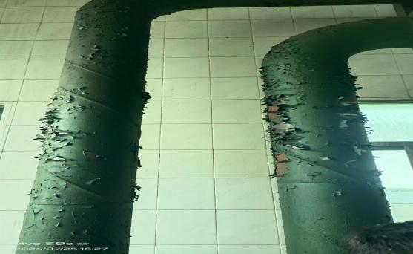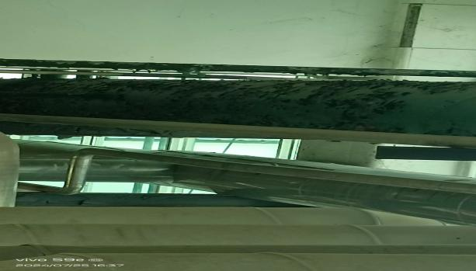

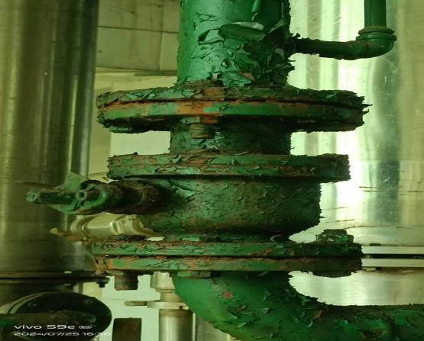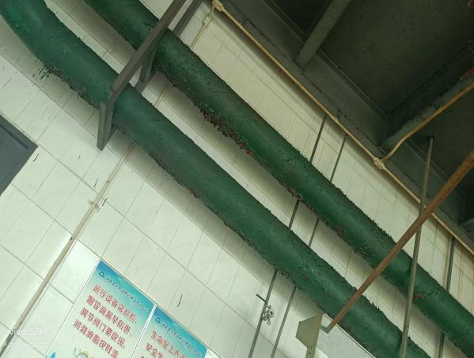
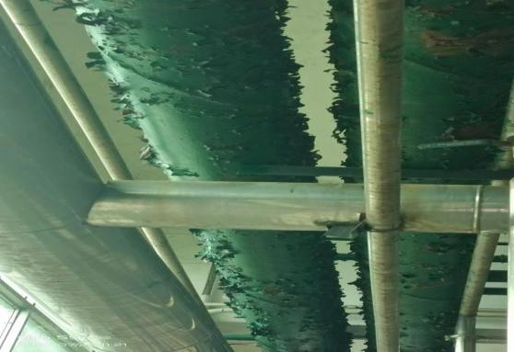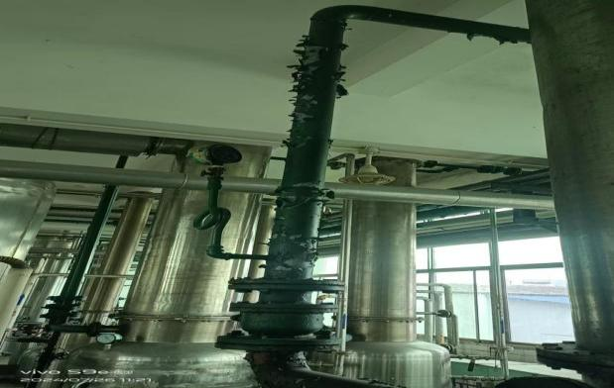
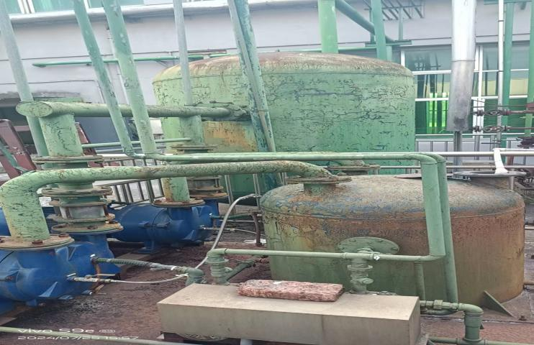 真空机组

见附件二：以下为屋顶漏水情况
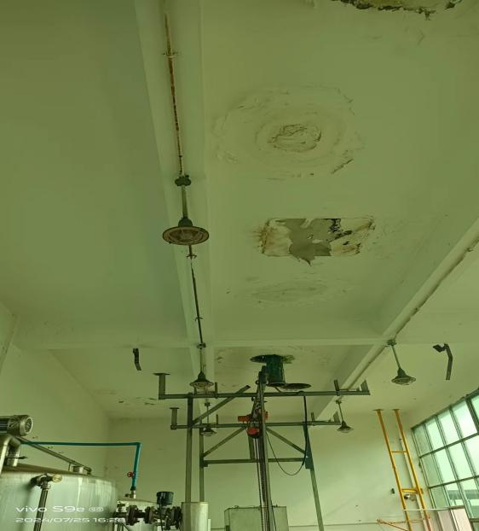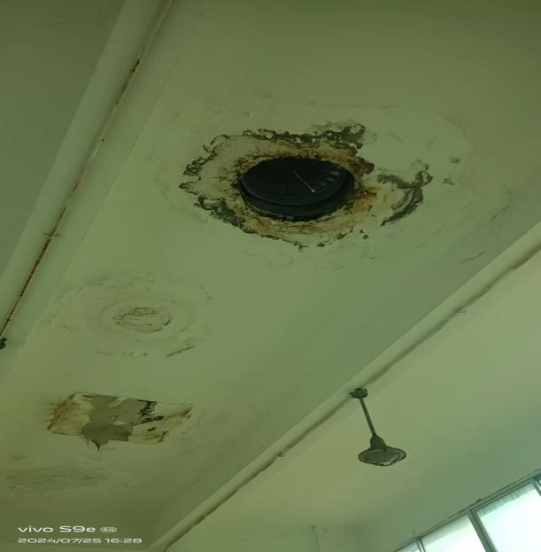
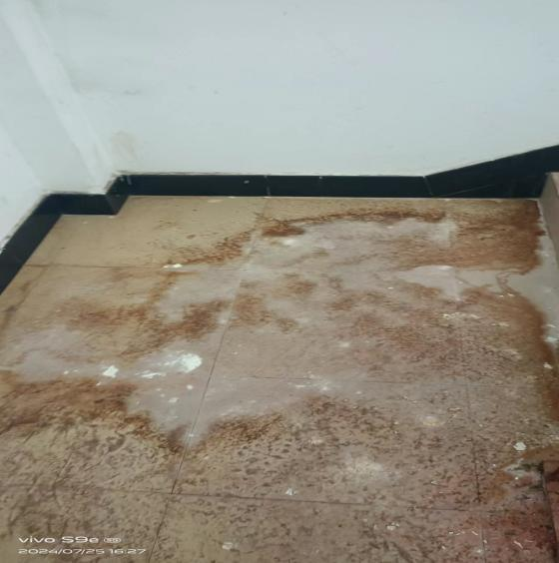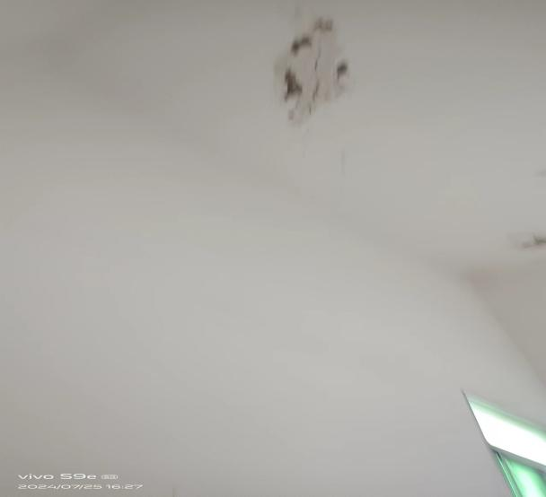

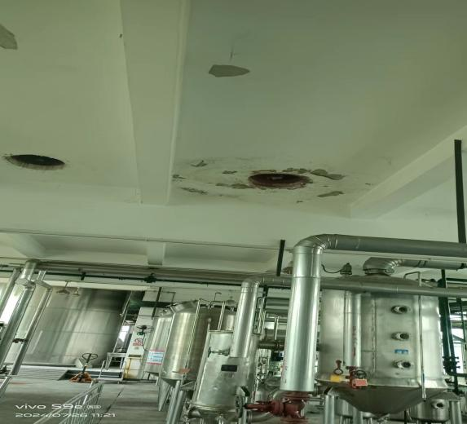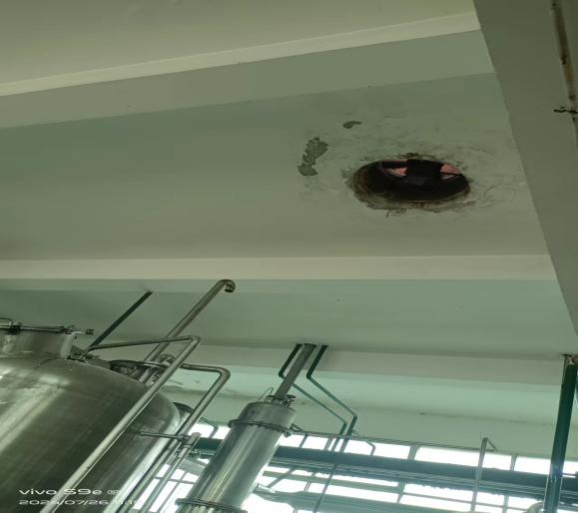

附件三： 以下为浓缩、喷雾钢平台生锈情况
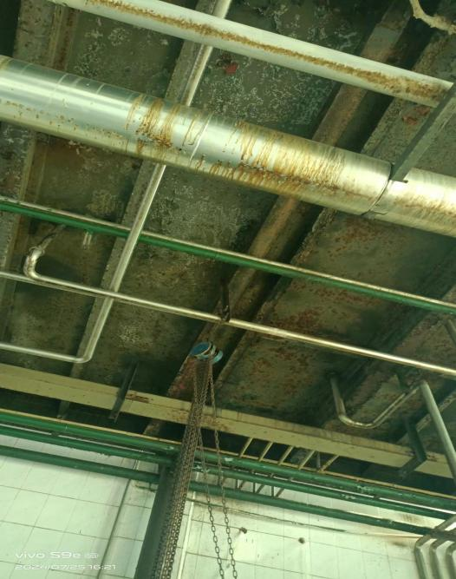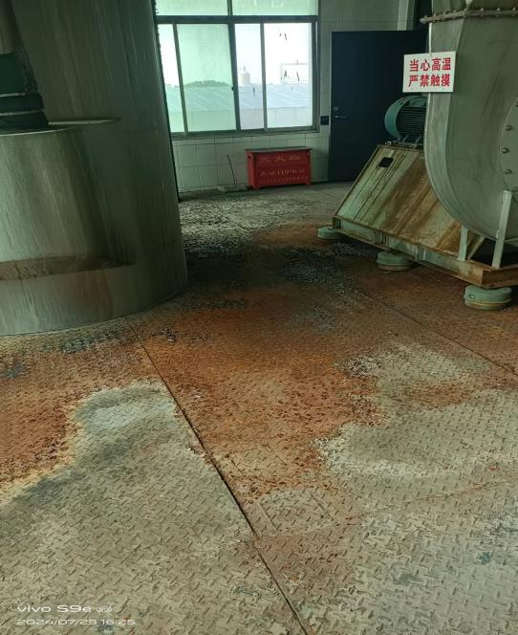
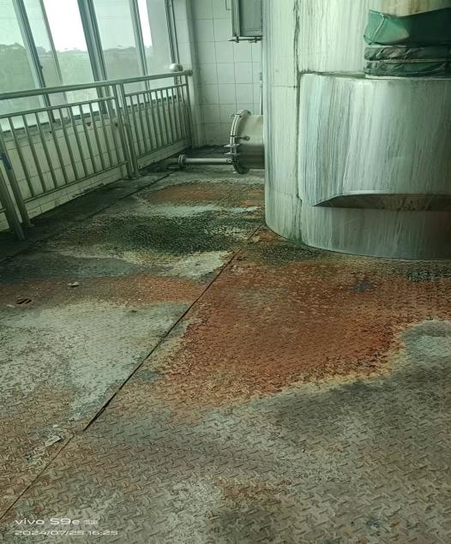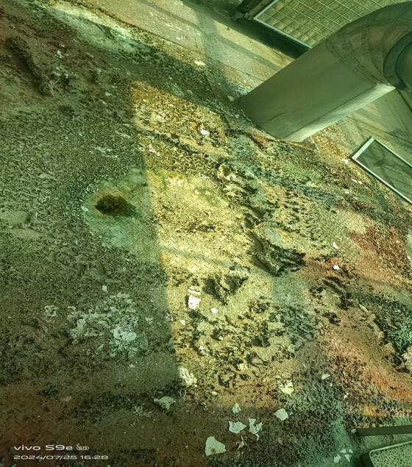
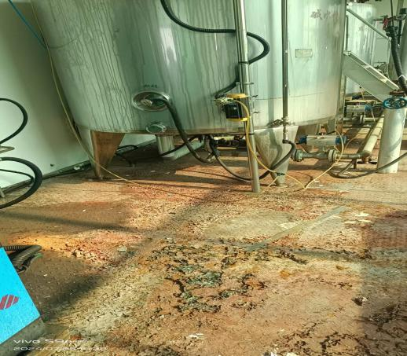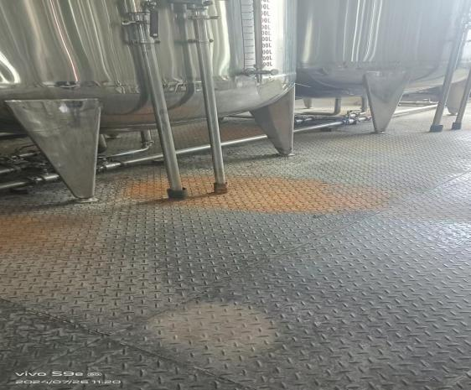
附件四：以下为提取车间升降机箱体变形严重
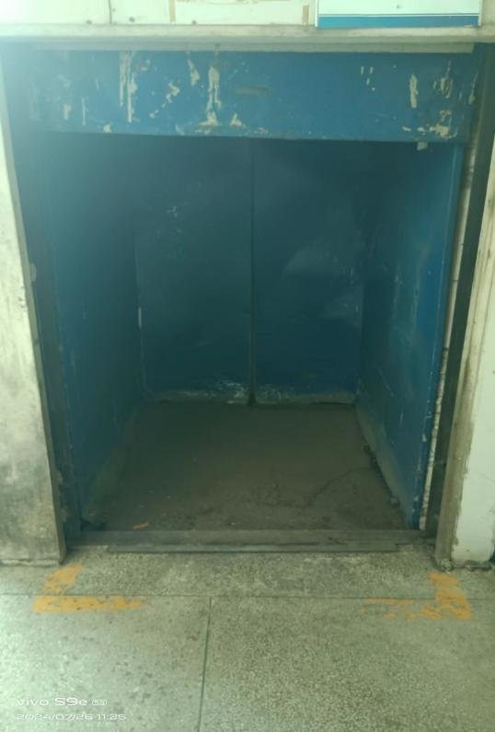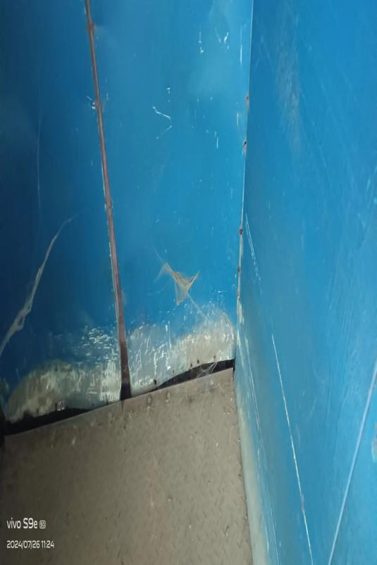
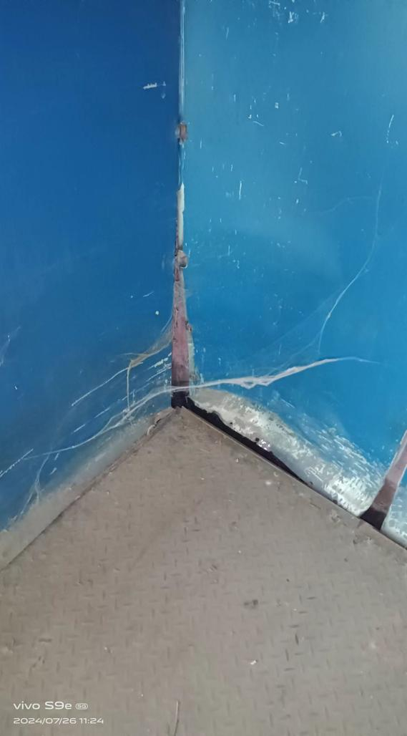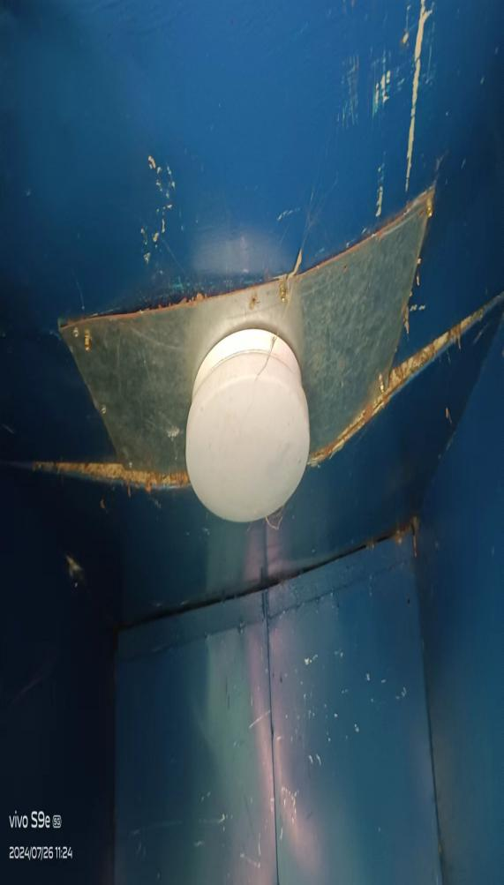

附件六：以下为洁净区彩钢板部分区域生锈严重甚至穿孔
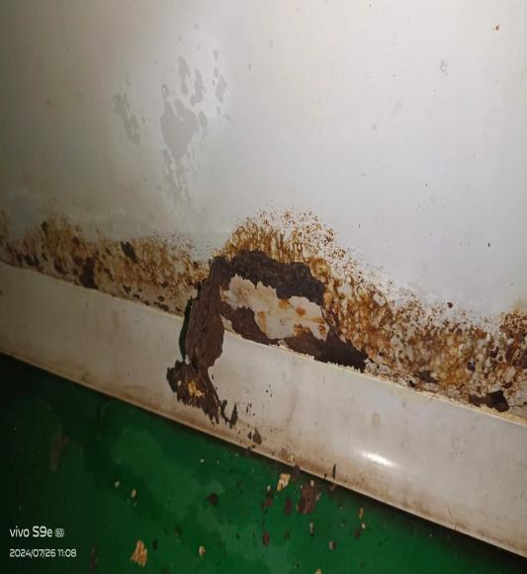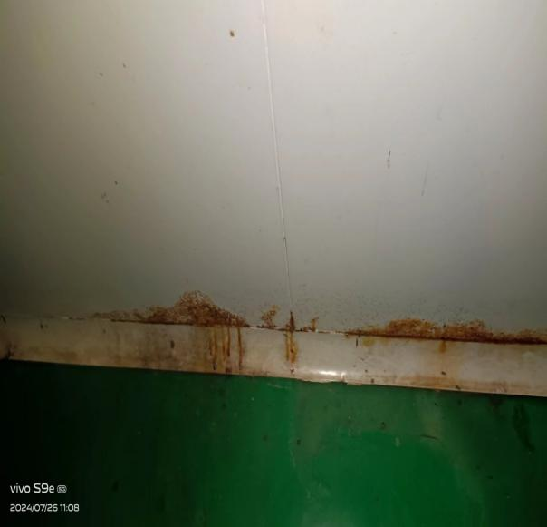
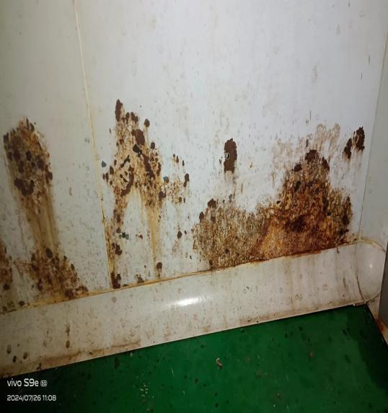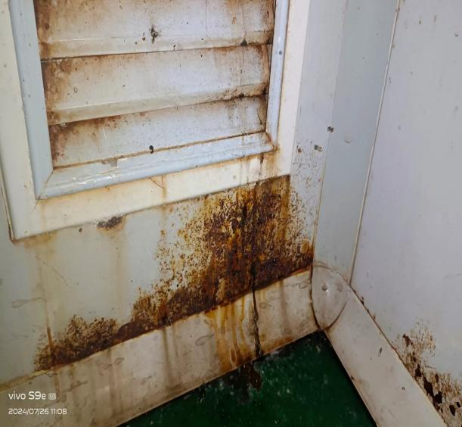
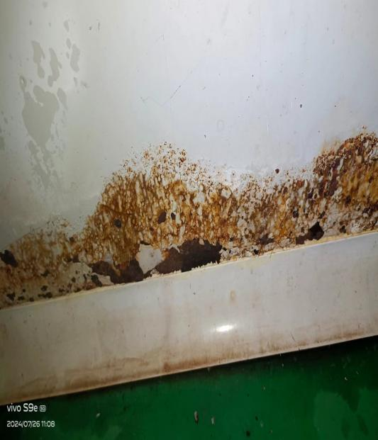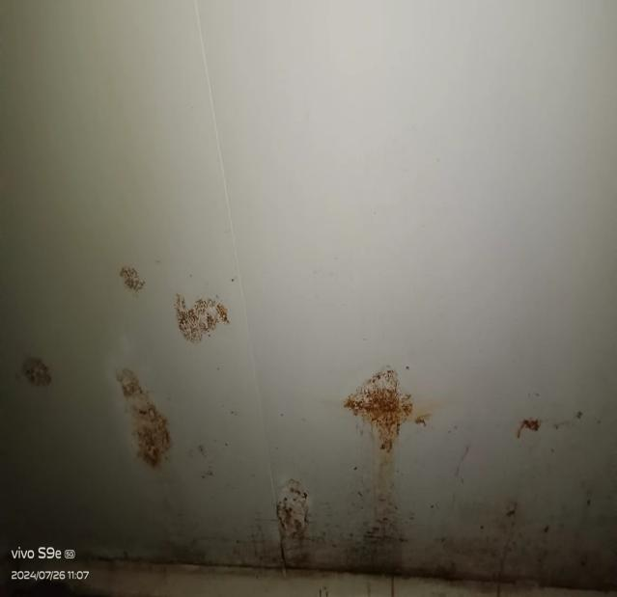

附件七：精烘包部分区域自流平起皮
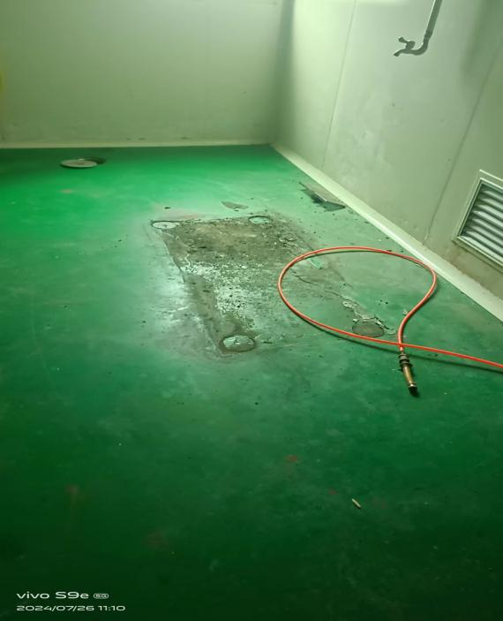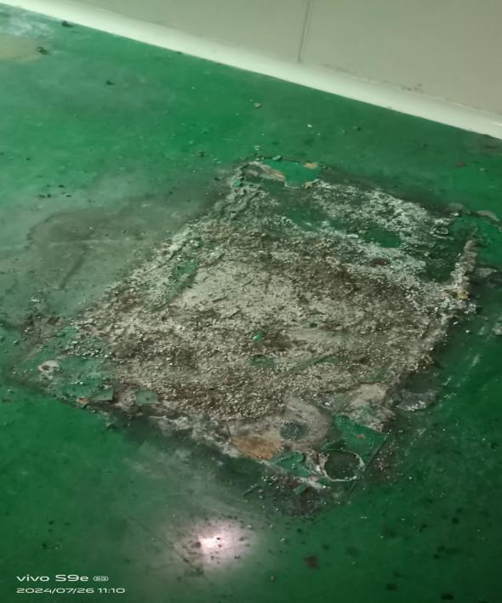

附件八：提取区顶部墙漆脱落
